Multicolinealidad en la ecuación de salarios de Mincer
Regresión lineal simple y múltiple, inferencia y diagnóstico con datos reales

Ximena Lara
Fundamentos de Econometría
Noviembre 2026

Resumen
Se estima una ecuación de salarios tipo Mincer con 722 trabajadores de la National Longitudinal Survey (base wage2 de Wooldridge) y se recorren todos los temas del segundo parcial: regresión lineal simple, supuestos, interpretación, pruebas t y F, variables dummy e interacciones, R² ajustada, precios hedónicos, modelos no anidados, regresión cuantílica, aplicaciones financieras, diagnóstico de residuos, heteroscedasticidad, autocorrelación, modelos dinámicos, rezagos y Jarque–Bera. El eje del proyecto es la multicolinealidad: en el modelo con 13 regresores, la experiencia y su cuadrado tienen VIF de 21.1 y 24.0, la prueba de Farrar–Glauber rechaza la ortogonalidad (χ² = 4140) y la experiencia y la edad no son significativas individualmente pero sí en conjunto (F = 5.47, p = 0.001). Centrar, combinar regresores, componentes principales y Ridge reducen el problema. El retorno a la educación pasa de 5.9% en la regresión simple a ≈4.8% al controlar por habilidad, lo que refleja sesgo por variable omitida y no multicolinealidad. Para los temas de series de tiempo se usan datos reales de consumo de EE. UU. y de acciones tecnológicas.

1. Introducción y datos
La ecuación de Mincer (1974) relaciona el logaritmo del salario con la escolaridad y la experiencia. Al agregar controles (edad, antigüedad, habilidad, escolaridad de los padres, región) aparecen regresores que se mueven juntos: multicolinealidad. El objetivo es diagnosticarla, corregirla y aplicar a los mismos datos las herramientas de inferencia y diagnóstico del curso.
Variable | Media | Desv. est. | Mín. | Máx.
wage | 977.10 | 408.09 | 115.00 | 3078.00
lwage | 6.80 | 0.42 | 4.74 | 8.03
educ | 13.66 | 2.24 | 9.00 | 18.00
exper | 11.33 | 4.25 | 1.00 | 22.00
tenure | 7.19 | 5.02 | 0.00 | 22.00
age | 32.90 | 3.09 | 28.00 | 38.00
IQ | 102.12 | 14.77 | 54.00 | 145.00
KWW | 35.88 | 7.68 | 12.00 | 56.00
meduc | 10.81 | 2.83 | 0.00 | 18.00
feduc | 10.25 | 3.31 | 0.00 | 18.00
Tabla 1. Estadística descriptiva de wage2 (n = 722). wage: salario mensual (USD de 1980).
Base | Fuente | Uso
wage2 | Wooldridge (NLS 1980) | Base principal
hprice1 | Wooldridge | 4.6 Precios hedónicos
stocks (2018–2019) | Plotly Express | 4.9 Finanzas
macrodata (1959–2009) | statsmodels | 5.7–5.12 Series de tiempo
Tabla 2. Bases de datos reales utilizadas.

2. Regresión lineal simple
ln(wᵢ) = β₀ + β₁·educᵢ + uᵢ, β̂₁ = Sxy/Sxx, β̂₀ = ȳ − β̂₁x̄
Cantidad | Valor
x̄ (educ) | 13.6634
ȳ (ln w) | 6.7999
Sxx | 3607.21
Sxy | 211.414
Syy = SST | 126.812
β̂1 = Sxy/Sxx | 0.05861
β̂0 = ȳ − β̂1x̄ | 5.9991
se(β̂1) | 0.00664
t | 8.83
IC 95% β1 | [0.0456, 0.0716]
R² = ρ̂² | 0.0977 = 0.3126²
F(1, 720) | 77.97 = t²
Tabla 3. Regresión simple de ln(salario) sobre educación con las fórmulas del curso.
Un año más de educación se asocia con un salario 5.86% mayor (exacto: 6.04%). El estadístico t = 8.83 supera con mucho el crítico 1.963, y el IC 95% no contiene cero. Como hay una sola restricción, F = t² = 77.97. La educación explica sólo el 9.8% de la variación del log-salario (R² = ρ̂²): es significativa pero deja mucho sin explicar. Se cumplen las ecuaciones normales (Σû = 0, Σx·û = 0) y los residuos son ortogonales a los valores ajustados.
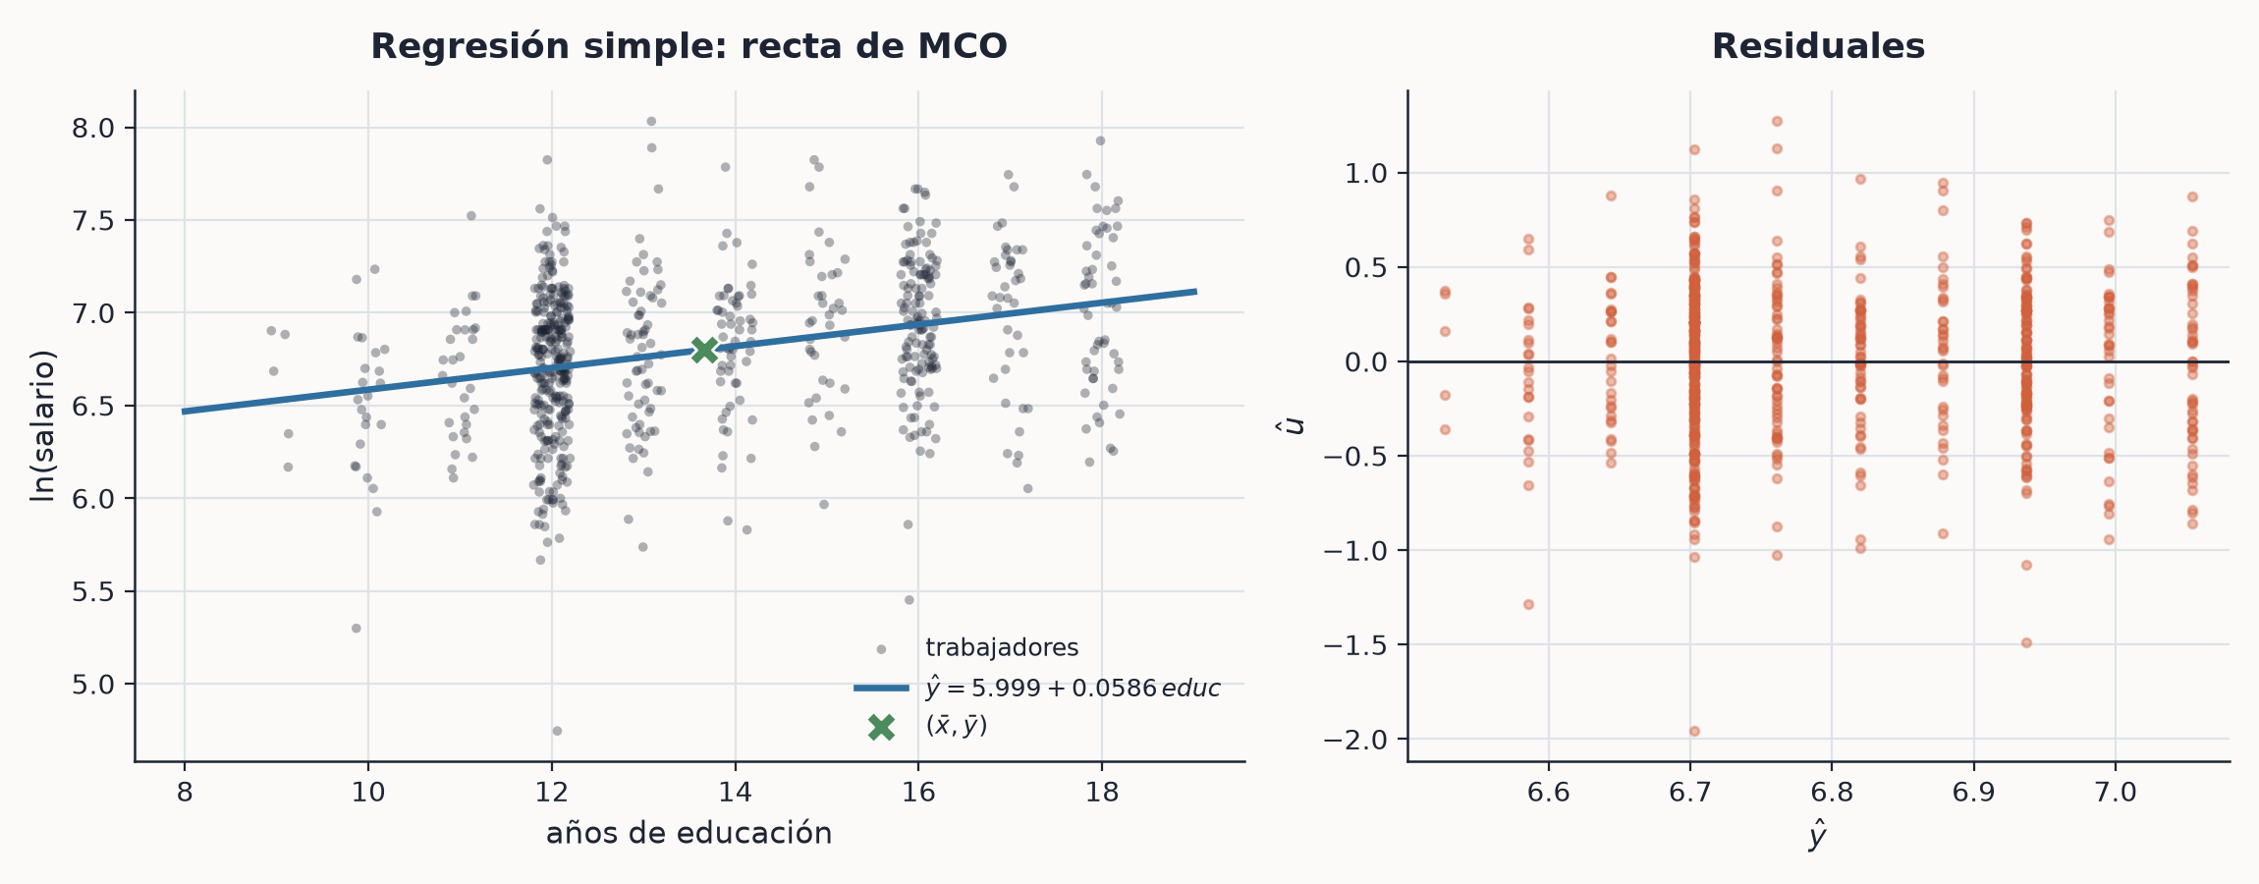
Figura 1. Recta de MCO y residuales de la regresión simple.
- Superficie SCR(b₀, b₁): el mínimo es el punto MCO. La elipse es muy alargada porque corr(β̂₀, β̂₁) = -0.987: la constante y educ están casi alineadas porque x̄ = 13.7 está lejos de 0 (una primera forma de 'multicolinealidad' que desaparece al centrar x).
- Reescalamiento: en nivel–nivel β̂₁ = 58.59 USD/mes; con educación en meses y salario en miles de USD, la pendiente se multiplica por c/b = (1/1000)/12 y R² no cambia.
- Dummy: en ln w ~ urban, β̂₀ = 6.6521 = media rural y β̂₁ = 0.2048 = diferencia de medias urbano − rural.
- Influencia: al quitar las 10 observaciones con mayor distancia de Cook, β̂₁ pasa de 0.0586 a 0.0601; con n = 722 ningún punto domina la recta.
- Gauss–Markov: con la educación real como X fija, en 5,000 simulaciones MCO tiene varianza 4.4e-05 contra 8.7e-05 de otro estimador lineal insesgado; ambos están centrados en β₁, pero MCO es el de menor varianza (MELI).
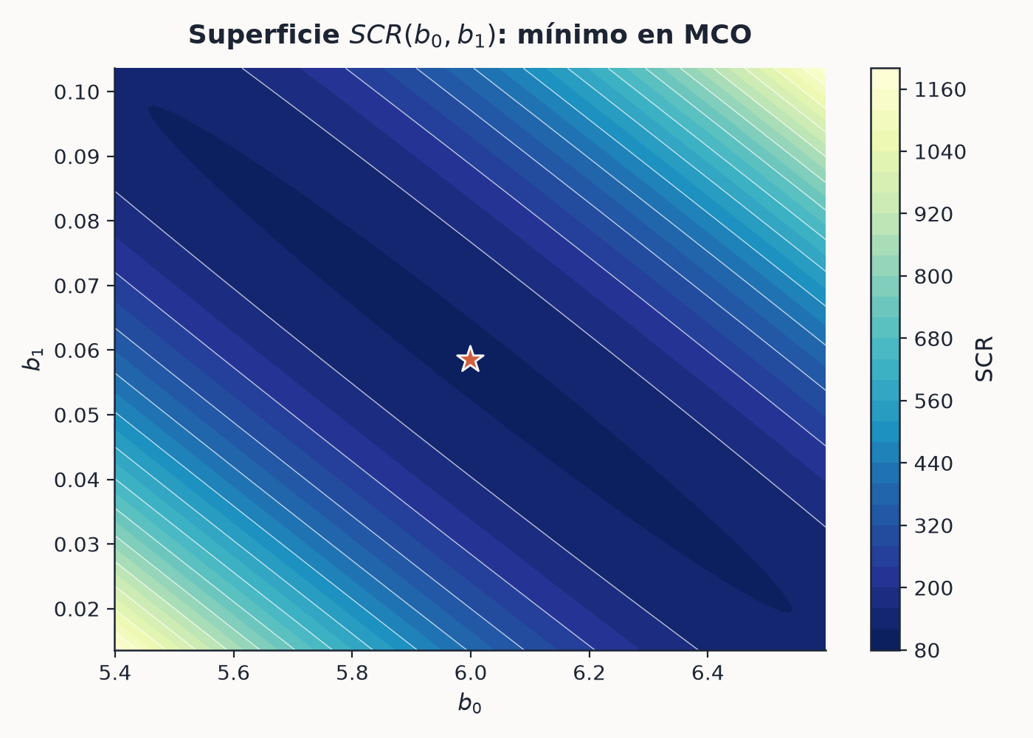
Figura 2. Superficie de la suma de cuadrados residual.
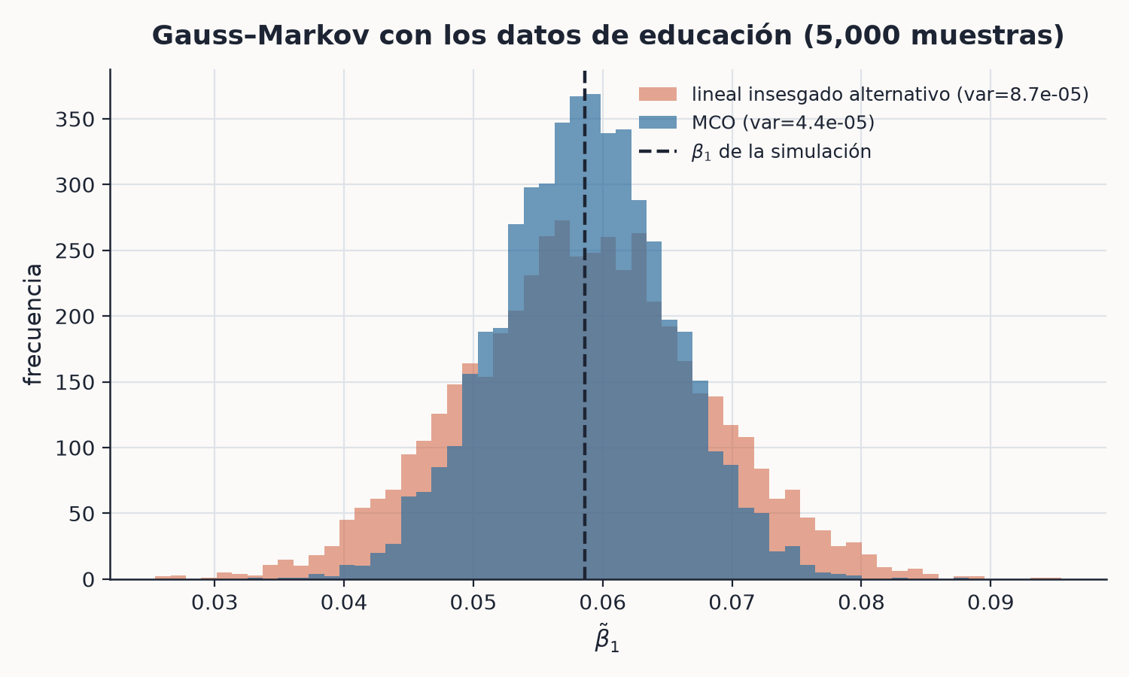
Figura 3. Simulación del teorema de Gauss–Markov.

3. Supuestos del modelo de regresión lineal múltiple (4.1)
ln wᵢ = β₀ + β₁educᵢ + β₂experᵢ + β₃experᵢ² + β₄tenureᵢ + … + εᵢ
Supuesto | ¿Se cumple? | Evidencia
Linealidad en parámetros | Sí (exper² y logs son transformaciones de X) | RESET p = 0.430
Rango completo | Falla con pexper = age − educ − 6 | rango 3 de 4
E(ε|X) = 0 | Dudoso sin controlar habilidad | β̂ educ cae de 0.078 a 0.041
Homoscedasticidad | Rechazada al 5% (BP) | BP p = 0.022
No autocorrelación | No aplica en corte transversal aleatorio | DW cambia con el orden: 1.86 vs 1.99
Normalidad | Rechazada, pero n grande | JB p = <0.001
Tabla 4. Revisión de los supuestos con los datos del proyecto.

4. Parámetros: estimación e interpretación (4.2)
Forma | β̂ | R² | Lectura
Nivel–nivel | 58.5939 | 0.1031 | +1 año → +58.6 USD/mes
Log–nivel | 0.0586 | 0.0977 | +1 año → +5.9% (exacto 6.0%)
Nivel–log | 816.2814 | 0.1035 | +1% educ → +8.16 USD/mes
Log–log | 0.8206 | 0.0990 | elasticidad: +1% educ → +0.82%
Tabla 5. Las cuatro formas funcionales con educación como regresor.
Variable | β̂ | ee | t | p
constante | 4.9167 | 0.2289 | 21.48 | <0.001
educ | 0.0408 | 0.0089 | 4.59 | <0.001
exper | 0.0159 | 0.0146 | 1.09 | 0.276
exper² | -0.0001 | 0.0007 | -0.22 | 0.823
tenure | 0.0079 | 0.0029 | 2.71 | 0.007
age | 0.0066 | 0.0063 | 1.05 | 0.293
IQ | 0.0037 | 0.0012 | 3.04 | 0.002
KWW | 0.0029 | 0.0023 | 1.23 | 0.219
meduc | 0.0076 | 0.0060 | 1.26 | 0.209
feduc | 0.0058 | 0.0053 | 1.09 | 0.275
married | 0.1949 | 0.0436 | 4.47 | <0.001
black | -0.0773 | 0.0523 | -1.48 | 0.140
south | -0.0679 | 0.0303 | -2.24 | 0.025
urban | 0.1796 | 0.0310 | 5.79 | <0.001
Tabla 6. Modelo completo (n = 722, R² = 0.264, R² aj. = 0.251).
Cada coeficiente es un efecto parcial ceteris paribus: compara trabajadores que difieren en una regresora y tienen iguales las demás. Por eso, cuando dos regresoras casi siempre se mueven juntas (exper y exper², exper y age), los datos tienen poca información para separar sus efectos y los errores estándar crecen.

5. Prueba F: significancia conjunta y restricciones (4.3)
ANOVA del modelo completo: SST = 126.812 = SSE 33.510 + SSR 93.302; MSR = SSE/k = 2.5777, MSE = SSR/(n−k−1) = 0.1318, F = MSR/MSE = 19.56 > F(0.05; 13, 708) = 1.734. El modelo es globalmente significativo.
H₀ | q | F | F crítico 5% | p | Decisión
β_IQ = β_KWW = β_meduc = β_feduc = 0 | 4 | 5.416 | 2.385 | <0.001 | Rechaza H0
β_exper = β_exper² = β_age = 0 | 3 | 5.475 | 2.617 | 0.001 | Rechaza H0
β_south = β_urban = 0 | 2 | 21.282 | 3.008 | <0.001 | Rechaza H0
β_age = 0 | 1 | 1.110 | 3.855 | 0.293 | No rechaza H0
β_meduc = β_feduc | 1 | 0.032 | 3.855 | 0.857 | No rechaza H0
Tabla 7. Pruebas F con F = [(SSR_R − SSR_NR)/q] / [SSR_NR/(n−k−1)], gl del denominador = 708.
Lectura clave: age no es significativa sola (F = t² = 1.11, p = 0.29), pero exper, exper² y age juntas sí (F = 5.47, p = 0.001). Es la lección del ejercicio 1 de la guía de pruebas t y F: con regresoras correlacionadas el bloque explica, aunque los datos no permitan separar cada efecto. La restricción lineal β_meduc = β_feduc (q = 1) no se rechaza, lo que justifica promediar la escolaridad de los padres.
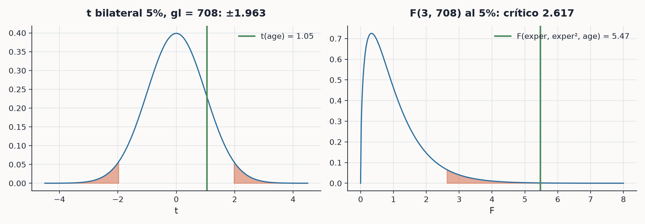
Figura 4. Regiones de rechazo de la prueba t (age) y de la prueba F (bloque de ciclo de vida).

6. Variables cualitativas: dummies e interacciones (4.4)
ln w = β₀ + β₁educ + … + δ·black + γ·(educ × black) + ε
Categorías base: no casado, no negro, fuera del sur, rural. Estar casado se asocia con 21.9% más salario y vivir en zona urbana con 20.8% más (efecto exacto 100(e^β − 1)). Con la interacción, la pendiente de educación es 0.0541 para el grupo base y β₁ + γ = 0.0296 para trabajadores negros (γ con p = 0.34, no significativa). El coeficiente de black por sí solo (0.205) sólo es la diferencia cuando educ = 0; con 12 años de educación la diferencia es δ + 12γ = -0.090.
Trampa de las dummies: con constante, urban y rural = 1 − urban, la matriz X tiene rango 3 de 4 columnas: colinealidad perfecta. Con m categorías se incluyen m − 1 dummies.

7. R² y R² ajustada (4.5)
Modelo | k | R² | R² aj.
Completo | 13 | 0.2778 | 0.2633
+ sibs | 14 | 0.2780 | 0.2624
+ sibs + brthord | 15 | 0.2802 | 0.2635
+ hours | 14 | 0.2897 | 0.2743
Tabla 8. Al agregar sibs el R² sube pero el R² ajustado baja; hours sí mejora ambos.

8. Precios hedónicos (4.6)
ln Pᵢ = β₀ + β₁ ln(lotsize) + β₂ ln(sqrft) + β₃ bdrms + β₄ colonial + uᵢ
Con 88 casas (hprice1), la elasticidad precio–superficie es 0.707 y la del terreno 0.168 (ambas p < 0.001). Una recámara adicional, manteniendo la superficie, se asocia con 2.7% más precio pero no es significativa (p = 0.35): en la misma superficie, más recámaras no agregan valor. R² = 0.649. Al agregar el avalúo (lassess), construido con los mismos atributos, el VIF de lsqrft sube de 1.48 a 5.10 y su error estándar de 0.093 a 0.138.

9. Modelos no anidados (4.7)
Modelo A agrega habilidad (IQ, KWW); modelo B agrega entorno familiar (meduc, feduc). Ninguno es restricción del otro, así que se comparan con criterios de información y con la prueba J de Davidson–MacKinnon.
Criterio | A (habilidad) | B (familia)
AIC | 599.7 | 609.1
BIC | 650.1 | 659.5
R² aj. | 0.2476 | 0.2378
Prueba J | ŷ_B en A: t = 2.21, p = 0.028 | ŷ_A en B: t = 3.77, p = <0.001
Tabla 9. Comparación de modelos no anidados.
AIC, BIC y R² ajustada prefieren A, pero la prueba J rechaza en ambas direcciones: ninguno abarca al otro, lo que justifica combinarlos… y por eso aparece la multicolinealidad del modelo completo.

10. Regresión cuantílica (4.8)
τ | β̂ educ | ee | IC 95%
0.1 | 0.0431 | 0.0145 | [0.015, 0.072]
0.25 | 0.0476 | 0.0095 | [0.029, 0.066]
0.5 | 0.0529 | 0.0083 | [0.037, 0.069]
0.75 | 0.0470 | 0.0089 | [0.030, 0.064]
0.9 | 0.0600 | 0.0119 | [0.037, 0.083]
Tabla 10. Retorno a la educación por cuantil condicional del log-salario (MCO = 0.0529).
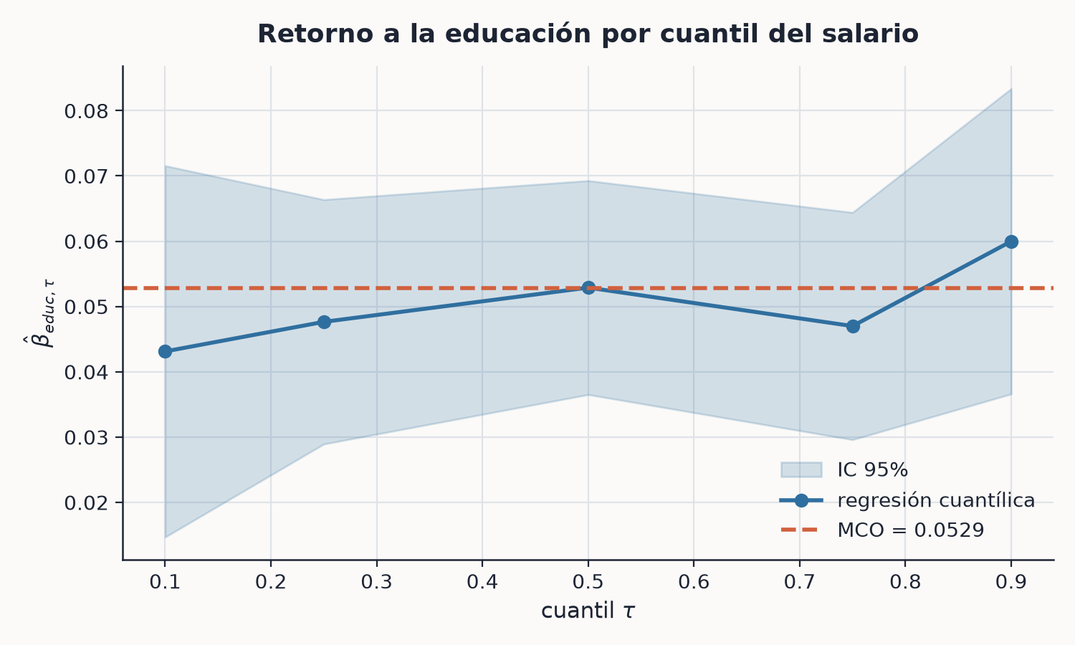
Figura 5. Coeficiente de educación por cuantil.
El retorno va de ≈4.3% en τ = 0.10 a ≈6.0% en τ = 0.90, pero los intervalos se traslapan: la heterogeneidad es moderada y la pendiente media resume razonablemente la relación.

11. Aplicaciones financieras (4.9)
Con rendimientos logarítmicos semanales de 2018–2019 (n = 104), la beta de AAPL respecto al índice tecnológico equiponderado es 0.783 (IC 95% [0.600, 0.966]); el alfa (0.0022) no es significativo (p = 0.44). Diagnóstico: BP p = 0.098, BG(4) p = 0.823, JB p = <0.001: colas pesadas típicas de los rendimientos. Al regresar AAPL sobre MSFT, AMZN y GOOG, la F global es 14.62 (p < 0.001) pero sólo MSFT es significativa: las acciones están correlacionadas entre sí (VIF máximo 2.70).
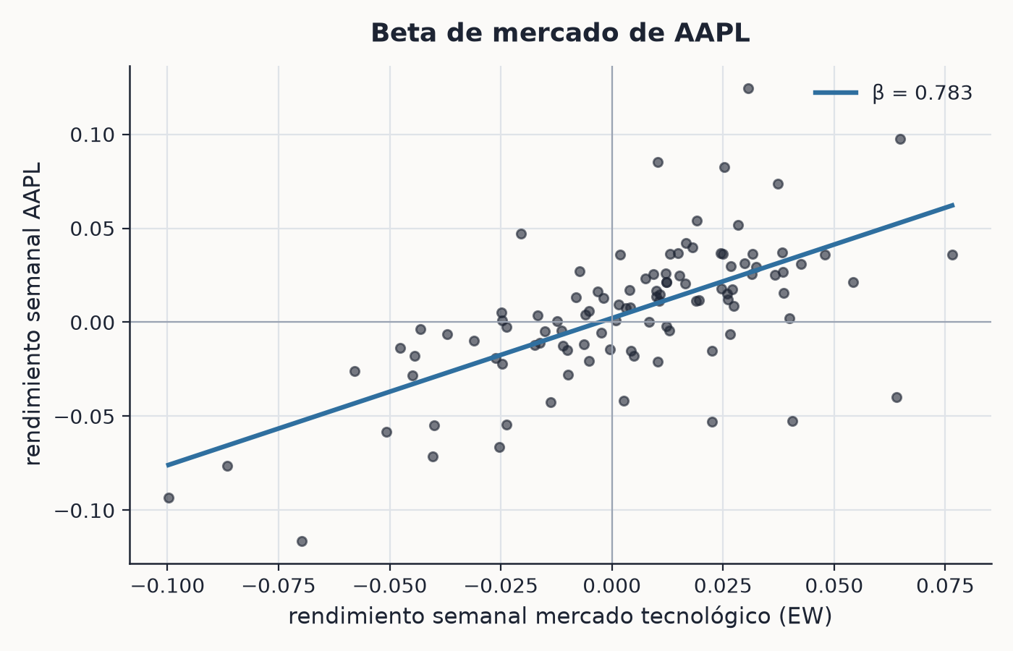
Figura 6. Beta de mercado de AAPL.

12. Multicolinealidad: diagnóstico y corrección
Perfecta: con constante, educ, age y pexper = age − educ − 6, la matriz X tiene rango 3 de 4 columnas y el número de condición de X'X es 9.6e+16: (X'X)⁻¹ no existe y los coeficientes no están identificados.
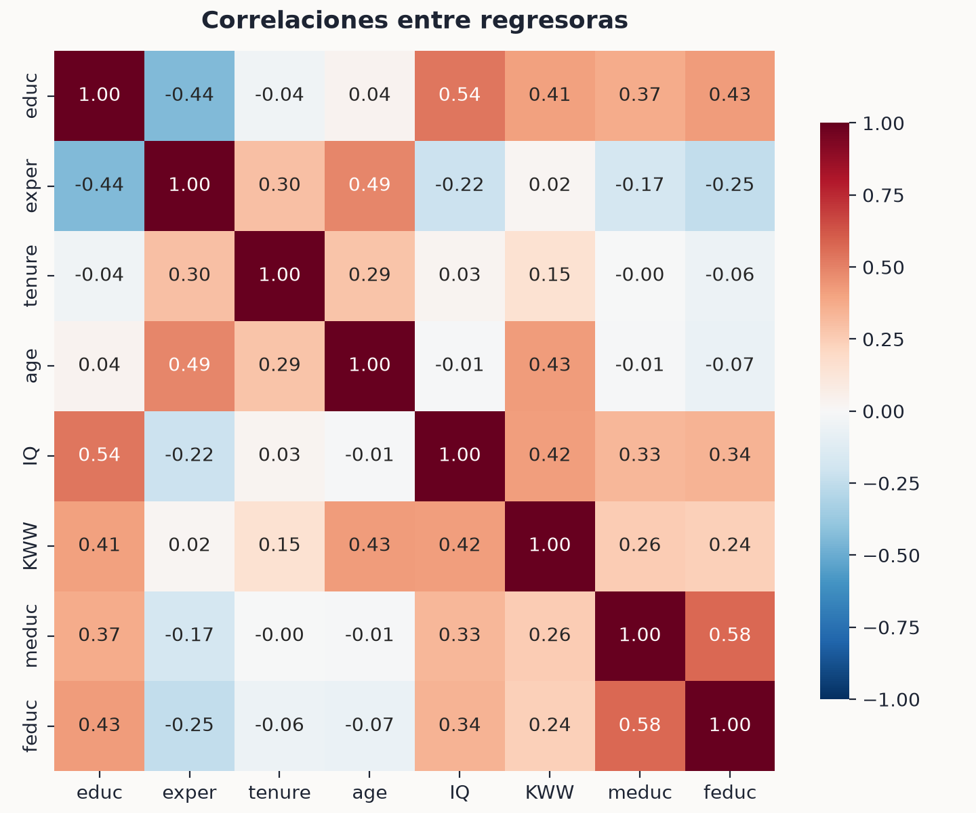
Figura 7. Correlaciones entre regresoras.
Variable | VIF | Tolerancia | R² aux
exper² | 24.01 | 0.042 | 0.958
exper | 21.08 | 0.047 | 0.953
educ | 2.17 | 0.461 | 0.539
age | 2.07 | 0.483 | 0.517
KWW | 1.74 | 0.575 | 0.425
IQ | 1.73 | 0.577 | 0.423
feduc | 1.69 | 0.590 | 0.410
meduc | 1.58 | 0.631 | 0.369
black | 1.23 | 0.815 | 0.185
tenure | 1.16 | 0.863 | 0.137
south | 1.10 | 0.913 | 0.087
urban | 1.06 | 0.945 | 0.055
married | 1.04 | 0.965 | 0.035
Tabla 11. VIF, tolerancia y R² auxiliar del modelo completo (R² del modelo = 0.264; regla de Klein).
Autovalores de la matriz de correlaciones de las regresoras estandarizadas: el mayor es 3.273 y el menor 0.0226, de modo que el índice de condición máximo es √(3.273/0.0226) = 12.04 (número de condición de la matriz estandarizada). Con columnas normalizadas y constante (Belsley–Kuh–Welsch) el número de condición es 77.3 > 30. Farrar–Glauber: |R| = 0.0031, χ² = 4140.3 > 99.6 (gl = 78), se rechaza la ortogonalidad.
Síntomas: el error estándar de educ sube de 0.0073 (modelo base) a 0.0089 (completo); exper (t = 1.09), exper² (t = -0.22) y age (t = 1.05) no son significativas individualmente pero sí en conjunto.
Soluciones: (a) centrar exper reduce corr(exper, exper²) de 0.975 a 0.054 y el VIF máximo de 24.0 a 2.17 sin cambiar R²; (b) eliminar age y promediar meduc y feduc (validado por la prueba F de β_meduc = β_feduc); (c) el primer componente principal de IQ, KWW, meduc y feduc explica el 52.3% de su varianza; (d) Ridge con λ ≈ 99 encoge primero a exper y exper².
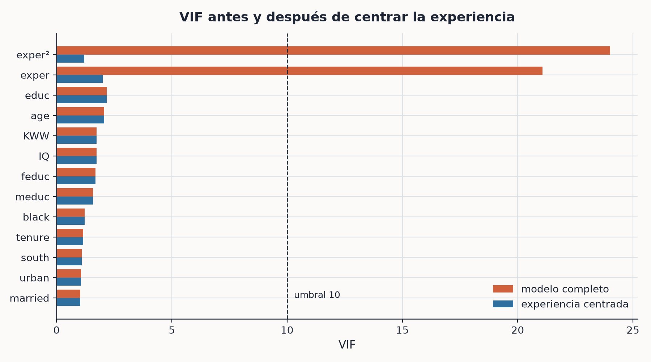
Figura 8. VIF antes y después de centrar la experiencia.
Modelo | β educ | ee educ | R² aj. | BIC | VIF máx | k
Base | 0.0783 | 0.0073 | 0.1373 | 709.8 | 20.4 | 3
Completo | 0.0408 | 0.0089 | 0.2507 | 663.8 | 24.0 | 13
Centrado | 0.0408 | 0.0089 | 0.2507 | 663.8 | 2.2 | 13
Reducido | 0.0479 | 0.0082 | 0.2492 | 648.5 | 1.8 | 10
PCA | 0.0468 | 0.0083 | 0.2507 | 641.6 | 1.9 | 9
Tabla 12. Comparación de especificaciones.
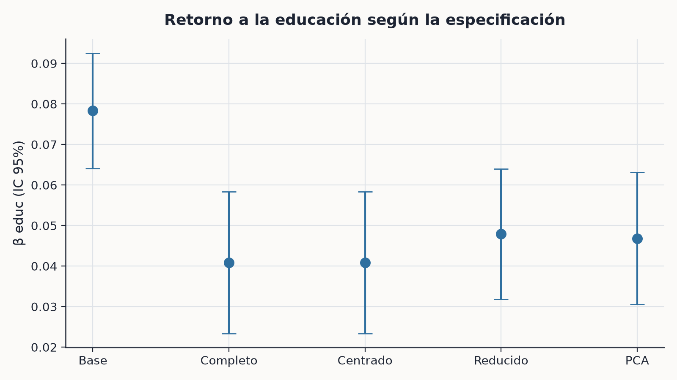
Figura 9. Retorno a la educación por especificación (IC 95%).
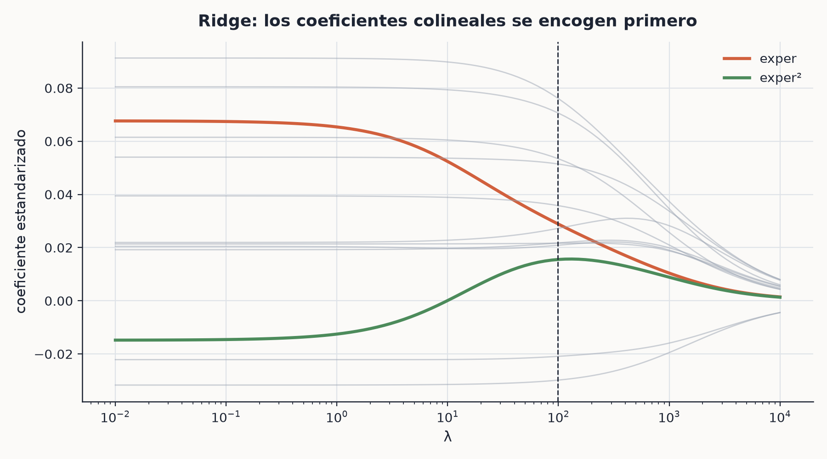
Figura 10. Trayectorias de Ridge.

13. MANOVA
¿Difieren conjuntamente educ, IQ y KWW entre el sur y el resto del país? Lambda de Wilks = 0.9737, traza de Pillai = 0.0263, F(3, 718) = 6.46, p = <0.001: sí difieren. MANOVA estudia varias variables dependientes a la vez; no diagnostica multicolinealidad, que es una propiedad de las columnas de X.

14. Distribución de los residuos y diagnóstico (5.1–5.2)
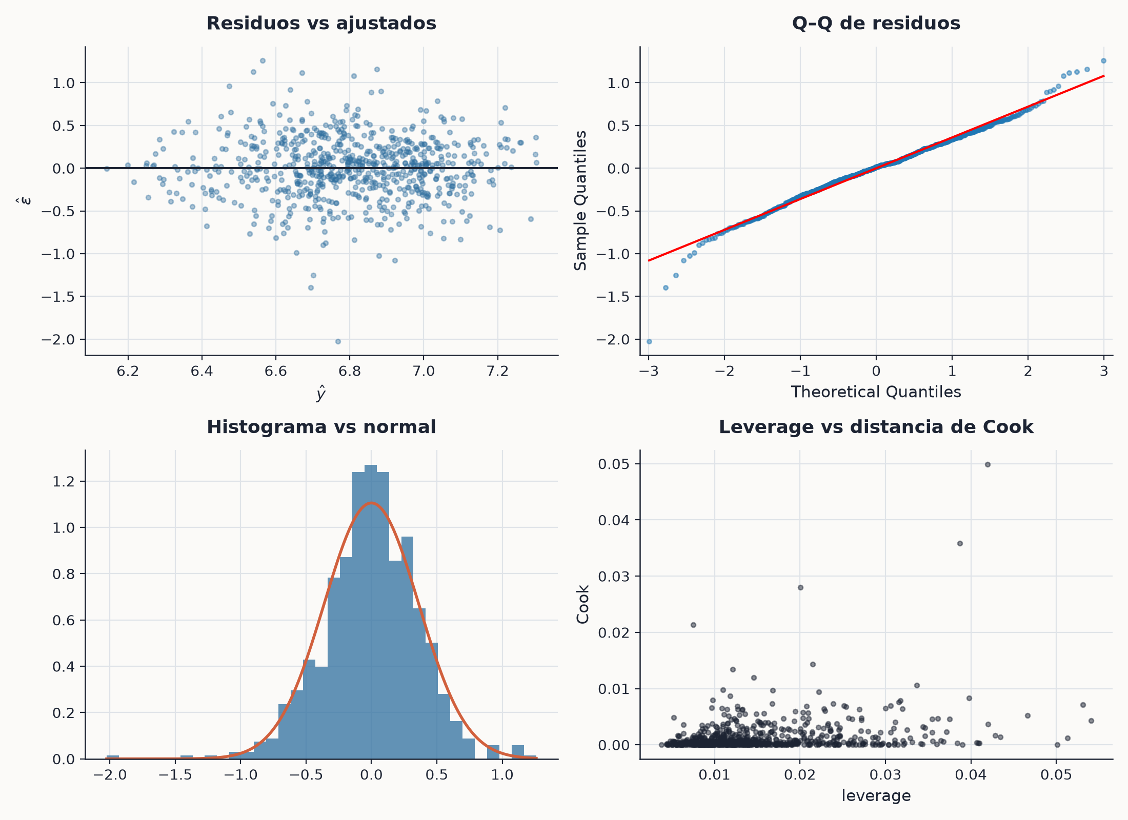
Figura 11. Residuos vs ajustados, Q–Q, histograma y leverage–Cook (modelo reducido).
No hay curvatura ni un abanico marcado. La cola izquierda es más pesada que la normal. Hay 39 observaciones con distancia de Cook > 4/n, pero la mayor vale sólo 0.050: ninguna domina la estimación.

15. Heteroscedasticidad y Breusch–Pagan (5.3–5.6)
Regresión auxiliar de ê² sobre las 10 regresoras: R²aux = 0.0289, LM = n·R²aux = 722×0.0289 = 20.90 > χ²(10; 0.05) = 18.31 (p = 0.022): se rechaza la homoscedasticidad. White no la rechaza (p = 0.27). Los errores HC0–HC3 casi no cambian y WLS/FGLS da β educ = 0.0472 (ee 0.0081): la heteroscedasticidad es leve. Por prudencia, el modelo final se reporta con errores HC1.
Variable | β̂ | ee HC1 | p (HC1) | Efecto % exacto
educ | 0.0479 | 0.0087 | <0.001 | 4.91
exper_c | 0.0166 | 0.0038 | <0.001 | 1.67
exper_c² | 0.0002 | 0.0007 | 0.747 | 0.02
tenure | 0.0086 | 0.0030 | 0.004 | 0.86
IQ | 0.0038 | 0.0011 | <0.001 | 0.39
peduc | 0.0136 | 0.0053 | 0.010 | 1.37
married | 0.2008 | 0.0431 | <0.001 | 22.24
black | -0.0909 | 0.0480 | 0.058 | -8.69
south | -0.0663 | 0.0324 | 0.041 | -6.41
urban | 0.1842 | 0.0305 | <0.001 | 20.22
Tabla 13. Modelo final (reducido) con errores robustos HC1; R² = 0.260.

16. Autocorrelación: DW, BG y HAC (5.7–5.10)
En wage2 (corte transversal) el orden de las filas es arbitrario: DW vale 1.864 en el orden original y 1.985 si se reordenan, así que la prueba no tiene sentido. Con consumo e ingreso trimestrales de EE. UU. (macrodata, n = 203), el modelo estático ln c = α + β ln y tiene R² = 0.9984 pero DW = 0.188 ≈ 2(1 − ρ̂) con ρ̂ = 0.906, y BG(4) = 167.8 (p ≈ 0): autocorrelación positiva severa. El error estándar HAC de β (0.0067) es más del doble que el clásico (0.0029).
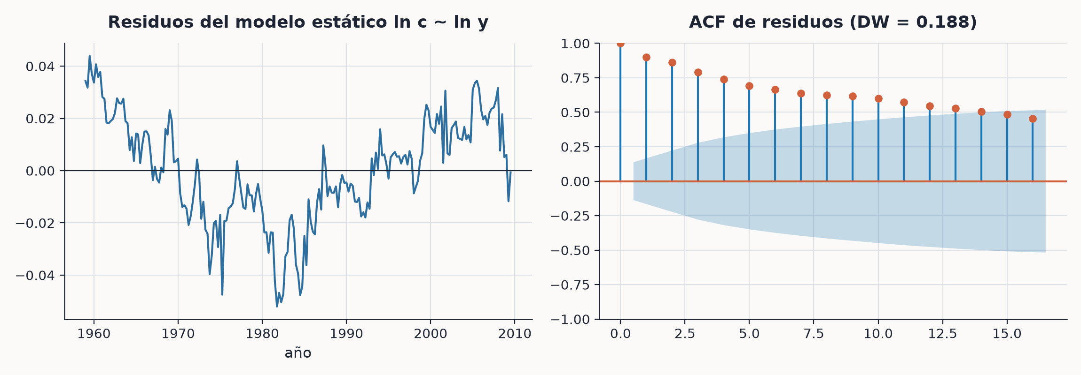
Figura 12. Residuos y ACF del modelo estático de consumo.

17. Modelos dinámicos y rezagos (5.11–5.12)
ln cₜ = α + φ ln cₜ₋₁ + β₀ ln yₜ + β₁ ln yₜ₋₁ + uₜ
φ̂ = 0.9539 (|φ| < 1, estable), β̂₀ = 0.3450, β̂₁ = -0.2989; el multiplicador de largo plazo (β₀ + β₁)/(1 − φ) = 0.999 ≈ 1: en el largo plazo el consumo crece en la misma proporción que el ingreso. Multicolinealidad entre rezagos: corr(ln yₜ, ln yₜ₋₁) = 0.9998 y los VIF superan 3,000. BG(4) en el ARDL todavía rechaza (p = 7.0e-05), por lo que hace falta más dinámica o inferencia HAC. DW no se usa porque hay dependiente rezagada.
Rezagos | AIC | BIC | Σβ (efecto acumulado) | R² aj.
0 | 379.6 | 386.2 | 0.342 | 0.190
1 | 355.8 | 365.7 | 0.602 | 0.285
2 | 356.0 | 369.2 | 0.660 | 0.288
3 | 353.6 | 370.0 | 0.746 | 0.300
4 | 355.6 | 375.3 | 0.744 | 0.296
Tabla 14. Rezagos distribuidos en tasas de crecimiento: Δln cₜ sobre Δln yₜ₋ⱼ.
BIC elige 1 rezago y AIC 3: BIC penaliza más y favorece la parsimonia. Con 1 rezago, el efecto acumulado de un aumento de 1 punto en el crecimiento del ingreso es 0.602 puntos de crecimiento del consumo.

18. Normalidad: Jarque–Bera (5.13)
JB = n/6·(S² + (K − 3)²/4) = 722/6·(-0.303² + (4.849 − 3)²/4) = 113.9 > χ²(2; 0.05) = 5.99: se rechaza la normalidad (colas pesadas, ligera asimetría negativa). Con n = 722 la inferencia es válida asintóticamente; rechazar JB no implica sesgo de MCO.
Prueba | Estadístico | p | Conclusión 5%
Breusch–Pagan (wage2) | LM = 20.90 | 0.022 | Rechaza homoscedasticidad
White (wage2) | LM = 66.10 | 0.275 | No rechaza
RESET (wage2) | F = 0.846 | 0.430 | No rechaza
Jarque–Bera (wage2) | JB = 113.9 | <0.001 | Rechaza normalidad
Durbin–Watson (consumo estático) | DW = 0.188 | — | Autocorrelación positiva
Breusch–Godfrey(4) (consumo estático) | LM = 167.8 | <0.001 | Rechaza no autocorrelación
Breusch–Godfrey(4) (ARDL) | LM = 24.3 | <0.001 | Aún rechaza
Tabla 15. Resumen de diagnósticos.

19. Inferencia frente a predicción
Modelo | R² prueba | RMSE prueba
Base | 0.0405 | 0.3705
Completo | 0.2239 | 0.3332
Reducido | 0.2215 | 0.3338
Ridge | 0.2504 | 0.3275
Tabla 16. Desempeño fuera de muestra (80% entrenamiento, 20% prueba).
El modelo completo y el reducido predicen casi igual: la multicolinealidad daña la interpretación de coeficientes individuales, no la predicción. Ridge mejora ligeramente el RMSE a cambio de sesgo.

20. Conclusiones
- El retorno a la educación es positivo y robusto: 5.9% en la regresión simple y ≈4–5% al controlar habilidad y entorno familiar. La caída se debe a sesgo por variable omitida, no a multicolinealidad.
- La multicolinealidad perfecta impide estimar; la imperfecta no sesga MCO (sigue siendo MELI) pero infla las varianzas.
- VIF, tolerancia, Klein, autovalores, número de condición y Farrar–Glauber coinciden: el problema está en exper, exper² y age.
- La prueba F conjunta detecta lo que las pruebas t individuales no pueden: el ciclo de vida sí importa.
- Centrar, eliminar o combinar con justificación teórica, usar componentes principales o Ridge reducen el problema sin perder ajuste.
- Diagnóstico: heteroscedasticidad leve (se reporta con HC1), no normalidad irrelevante con n grande y sin problemas de forma funcional. En series de tiempo, la autocorrelación del modelo estático exige dinámica o HAC.
- La misma lección aparece en precios hedónicos, finanzas y rezagos distribuidos.

Referencias
Belsley, D., Kuh, E. y Welsch, R. (1980). Regression Diagnostics. Wiley.
Blackburn, M. y Neumark, D. (1992). Quarterly Journal of Economics, 107(4), 1421–1436.
Davidson, R. y MacKinnon, J. (1981). Several tests for model specification. Econometrica, 49(3), 781–793.
Farrar, D. y Glauber, R. (1967). Review of Economics and Statistics, 49(1), 92–107.
Galindo, C. (2026). Notas de regresión lineal múltiple, pruebas t y F, inferencia y diagnóstico. Universidad Panamericana.
Gujarati, D. y Porter, D. (2010). Econometría (5.ª ed.). McGraw-Hill.
Koenker, R. y Bassett, G. (1978). Regression quantiles. Econometrica, 46(1), 33–50.
Mincer, J. (1974). Schooling, Experience, and Earnings. NBER.
Wooldridge, J. M. (2020). Introducción a la econometría (7.ª ed.). Cengage.

